Adı :  Soyadı :  Sınıfı :  No : |  |  |  | ………………. Eğitim-Öğretim Yılı  DİNKULTURU.ORG ORTAOKULU  Din Kültürü ve Ahlak Bilgisi  6. Sınıf 1. Dönem 2. Yazılı
- Aşağıda verilen ifadelerin doğru veya yanlış olanlarını belirtiniz. (30 Puan)

 | Doğru | Yanlış
1 |  |  | Namaz, akıllı ve ergenlik çağına gelmiş her Müslüman’a farzdır.
2 |  |  | Sübhaneke duası, her rekâtta okunur.
3 |  |  | Hutbe, sadece Cuma namazında okunur.
4 |  |  | Bir rekâtta iki defa rükû yaparız.
5 |  |  | Namaz kılarken başka yöne bakmak namazı bozar.
6 |  |  | Herhangi bir sebeple ayakta duramayan kişiler, oturarak namazlarını kılabilirler.
7 |  |  | Cenaze namazı ölen kişi için dua niteliğindedir.
8 |  |  | Suyun olmadığı durumlarda abdest alınamayacağı için namaz kılınmaz.
9 |  |  | Namaz, Allah’ın huzuruna çıkmak ve onunla iletişim kurmaktır.
10 |  |  | Namaz kılarken kıblemiz olan Kâbe’ye doğru yöneliriz.
- Aşağıda verilen kavram sorularını cevaplayınız. (30 Puan)

1 | Peygamberimizin bildirdiğine göre namaz kılan kişinin Allah’a en yakın olduğu an hangisidir? |  |  |  | Secde | Rükû
2 | Ramazan gecelerinde yatsı namazından sonra, vitir namazından önce kılınan namaz hangisidir? |  |  |  | Teravih namazı | Teheccüt Namaz
3 | Namaz kılmak için bedenin, namaz kılınacak elbisenin ve namaz kılınacak yerin temizlenmesine ne ad verilir? |  |  |  | Hadesten Taharet | Necasetten Taharet
4 | Namaz kılarken eller diz kapağına erişecek kadar eğilmeye ne ad verilir? |  |  |  | Rükû | Secde
5 | Hangisi sadece cemaatle kılınabilir? |  |  |  | Cuma Namazı | Teravih Namazı
6 | Namaz kılarken bedenimizde örtülmesi gereken yerleri örtmeye ne ad verilir? |  |  |  | İstikbali Kıble | Setri Avret
7 | Namazın sonunda “Ettehiyyatü” okuyacak kadar oturmaya ne ad verilir? |  |  |  | İftitah Tekbiri | Kade-i Ahire
8 | Cuma ve bayram namazlarında imamın minberden yaptığı konuşmaya ne ad verilir? |  |  |  | Hutbe | Vaaz
9 | Beytül Makdis hangi mescidi ifade etmek için kullanılır? |  |  |  | Mescidi Aksa | Mescidi Nebi
10 | Namaz vaktinin geldiğini bildirmek için yapılan çağrıya ne ad verilir? |  |  |  | Ezan | Kamet

- Aşağıda verilen açık uçlu soruları cevaplandırınız. (Her bir soru 10 puan, Toplam 40 Puan)

1. İslam’ın şartları nelerdir? | 2. Namaza hazırlık şartları nelerdir?
3. Abdestin farzı kaçtır ve nelerdir? | 4. Namaza kılınış şartları nelerdir?
Süreniz 40 dakikadır.
Başarılar dilerim.
Yusuf KELEŞ
Din Kültürü ve Ahlak Bilgisi Öğretmeni

Lütfen gerekli düzenlemeleri yaptıktan sonra duyuru mahiyetindeki bu sayfayı silmeyi unutmayınız.

Bu sınav Yusuf KELEŞ tarafından dinkulturu.org üzerinden dkab öğretmenlerinin kullanımına sunulmak üzere hazırlanmıştır. Hangi sebeple olursa olsun web sitemiz haricinde herhangi bir web sitesinde yayınlanmasına iznimiz olmadan yayınlanmasına rızamız yoktur. (Lütfen web sitenizin popülizmini bir zahmet kendi emeğiniz ile taçlandırın.)

Dinkulturu.Org olarak hazırlamış olduğumuz yeni materyallerin duyurusunu genellikle aşağıdaki iletişim kanallarımızdan yapmaktayız. Yeni hazırladığımız materyallerden zamanında haberdar olmak için aşağıdaki platformlardan bizi takip edebilirsiniz.
Dkab Öğretmenlerine özel Telegram Grubumuza katılmak için https://t.me/dinkulturu
İnstagram Sayfamız: https://www.instagram.com/Dinkulturu_Org
Facebook Grubumuz: https://www.facebook.com/groups/dinkulturu.org

LGS’ye yönelik 8.Sınıf düzeyi için hazırlamış olduğumuz ve yüksek başarı için her türlü detayı düşündüğümüz özgün ve kaliteli sorulardan oluşan Özet Konu Anlatımı LGS Soru Bankası kitabımızı aşağıdaki bağlantıdan detaylı olarak inceleyebilir, örnek PDF’sini indirebilirsiniz. Ayrıca Öğretmen Örneği talebinde de bulunabilirsiniz.  https://www.dinkulturu.org/index.php/soru-bankasi | Yüksek başarı için her türlü detayı düşündüğümüz özgün ve kaliteli sorulardan oluşan Özet Konu Anlatımı 4.Sınıf Soru Bankası kitabımızı aşağıdaki bağlantıdan detaylı olarak inceleyebilir, örnek PDF’sini indirebilirsiniz. Ayrıca Öğretmen Örneği talebinde de bulunabilirsiniz.  https://www.dinkulturu.org/index.php/4-sinif-soru-bankasi
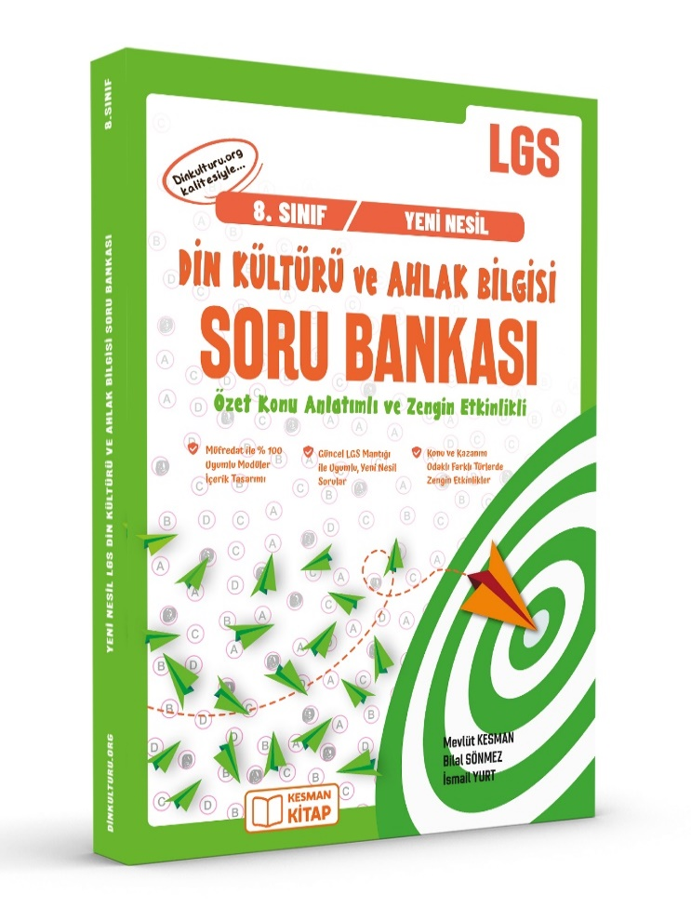 | 